

|  |  |
| --- | --- |
| 题目 | 基于区块链的学分认证系统 |
| 专业 | 软件工程（区块链方向） |
| 班级 | B190601 |
| 姓名 | 陈超荣 |
| 学号 | 2019000101180 |

|  |
| --- |
| 本人承诺本作业是本人独立撰写完成的。凡涉及他人的观点和材料，均做了注释，如有抄袭或其他学术不端行为，本人承担由学术不端行为所导致的相应责任和处分。 |

# 目录

1 目录 0

1. 概述 3

1.1 背景 3

1.2 风险、问题 3

2 系统分析与设计 4

2.1 系统总结结构 4

2.2 开发环境的配置 6

2.3 运行环境的配置 6

2.4 系统功能描述 7

2.4.1 功能汇总 7

2.4.2 授权系统 7

2.4.3 学分加减系统 8

2.4.4 代币转账销毁添加系统 9

2.4.6查询系统 11

2.5 系统功能流程 13

3 系统实现与测试 13

3.1 系统采用的关键技术 13

3.2 关键程序流程 13

3.3 关键代码分析 15

3.4 接口测试用例 16

3.5 用户界面测试的检查表 19

4 系统界面及操作 20

4.1 系统访问与登录 20

4.2 用户注册 20

4.3 设置管理员 21

4.4 设置相关部门 22

4.5 添加学分 23

4.6 扣除学分 24

4.7 查询加分记录 25

4.8 查询扣分记录 25

4.9 查询发行代币记录 26

4.10 查询学分 26

4.11 查询相关部门 27

4.12 查询管理员 27

# 概述

## 背景

目前正在使用的系统：

现有的学生学分记录信息存储在高校的中央数据库中，而系统管理员拥有可以编辑、修改或删除记录的权利。这使得学分的任意篡改成了可能。学生无法知道学分增减情况。各相关部门信息核对繁琐。

现存的问题：

当前，学生并不能知晓自身学分的多少，学生对自己的信息没有知情权。假如相关部门渎职，在本应该添加学分的时候，没有进行添加。学生无法知晓此事，也无法获取证据来进行申诉。学生对自己的信息没有监督权。学分的用处过于单一，学分只能用来作为毕业的其中一个指标，价值极低。

方案：基于区块链的学分认证系统

理由：

 区块链是一种点对点的分布式账本，用于存储信息并跟踪交易。区块链社区的每个成员都有自己的信息副本。随后将信息记录到称为块的单元中，并通过强大的加密技术进行保护，从而创建数据链。区块链系统架构不允许更改块，因此每个动作和事件都可以追溯到其起源。

​ 区块链可以存储有关各方之间的协议，其凭证，交易以及以数字形式呈现的任何其他信息的数据。由于此信息是分布式且高度安全的，因此任何欺诈活动的尝试都可以被区块链社区的成员看到。这为区块链集成到的任何类型的生态系统创建了信任和透明性。

学生可以知晓自己学分数值，并且能够查询加分与扣分的记录。学生能够对学校的行为进行监督，学校的行为会被保存在区块链之中，并且不能被篡改。学生如果发现学分异常的数据，可以与学校进行反馈处理。

## 风险、问题

目前基于区块链的学分认证仍然会存在一些风险和问题。

其一，区块链技术无法保证渎职问题，高校要对管理员与相关部门的操作行为与线下的事实进行确认。

其二、要将数据重新整理导入新的系统需要进行大量的工作。费时费力。

# 系统分析与设计

## 系统总结结构

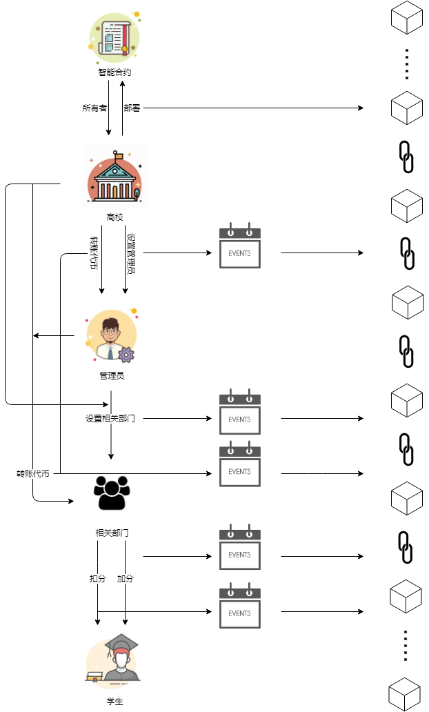

## 开发环境的配置

|  |  |  |
| --- | --- | --- |
| 类别 | 标准配置 | 最低配置 |
| 处理器 | 英特尔 Core i7-8750H @ 2.20GHz 六核 | 英特尔 Core i5-8750H @ 2.20GHz 六核 |
| 操作系统 | Window 10 64位 | Window 10 32位 |
| 主板 | 16 GB ( 海力士 DDR4 2666MHz / 金士顿 DDR4 2400MHz ) | 金士顿 DDR4 2400MHz |
| 内存 | 16GB | 8GB |
| 主硬盘 | 西数 WDC PC SN520 SDAPNUW-256G-1002 ( 256 GB / 固态硬盘 ) | 西数 WDC PC SN520 SDAPNUW-256G-1002 ( 256 GB / 固态硬盘 ) |
| 显卡 | GTX 1060 | GTX 1060 |
| 显示器 | 京东方 BOE0747 ( 15.5 英寸 ) | 京东方 BOE0747 ( 15.5 英寸 ) |
| 软件 | Remix  Nodejs14.4.0  Geth1.9.23  MetaMask8.1.9  Webstorm(编译器) | Remix  Nodejs12.15.3  Geth1.9.23  MetaMask8.1.9  Webstorm(编译器) |

## 运行环境的配置

|  |  |  |
| --- | --- | --- |
| 类别 | 标准配置 | 最低配置 |
| 处理器 | 英特尔 Core i7-8750H @ 2.20GHz 六核 | 英特尔 Core i5-8750H @ 2.20GHz 六核 |
| 操作系统 | Window 10 64位 | Window 10 32位 |
| 主板 | 16 GB ( 海力士 DDR4 2666MHz / 金士顿 DDR4 2400MHz ) | 金士顿 DDR4 2400MHz |
| 内存 | 16GB | 8GB |
| 主硬盘 | 西数 WDC PC SN520 SDAPNUW-256G-1002 ( 256 GB / 固态硬盘 ) | 西数 WDC PC SN520 SDAPNUW-256G-1002 ( 256 GB / 固态硬盘 ) |
| 显卡 | GTX 1060 | GTX 1060 |
| 显示器 | 京东方 BOE0747 ( 15.5 英寸 ) | 京东方 BOE0747 ( 15.5 英寸 ) |
| 软件 | Nodejs14.4.0  Geth1.9.23  MetaMask8.1.9 | Nodejs14.4.0  Geth1.9.23  MetaMask8.1.9 |

## 系统功能描述

### 功能汇总

|  |  |
| --- | --- |
| 授权系统 | |
| 模块名称 | 功能简述 |
| *设置管理员* | *合约所有者设置指定账户为管理员* |
| *设置相关部门* | *合约所有者或者管理员设置指定账户为相关部门* |
| 学分加减系统 | |
| 模块名称 | 功能简述 |
| *添加学分* | *为指定账户添加学分* |
| *扣除学分* | *扣除指定账户的学分* |
| 代币转账销毁添加系统 | |
| 模块名称 | 功能简述 |
| *代币转账* | *代币转账参数： 目标账户地址、转账数额、转账原因* |
| *代币销毁* | *代币销毁参数：销毁代币的账户地址、销毁数额、销毁原因* |
| *代币添加* | *代币添加参数：增加代币的数额* |
| *查询系统* | |
| *模块名称* | *功能描述* |
| *查询代币名称* | *查询此合约代币的名擦* |
| *查询代币符号* | *查询此合约代币的符号* |
| *查询代币位数* | *查询此合约代币的位数* |
| *查询代币总发行量* | *查询此合约代币的总发行量* |
| *查询账户的余额* | *查询指定账户的代币余额* |

### 授权系统

|  |  |
| --- | --- |
| 模块名称 | *设置管理员* |
| 功能描述 | *合约所有者设置指定账户为管理员* |
| 接口与属性 | *1.function setAdministrators(address _AdminAdd,bool _bool) public {*  *require(_owner == msg.sender, "ERC20: 非所有者，您没有权限设置管理员");*  *administrators[_AdminAdd] = _bool;*  *emit SetAdministrators(msg.sender,_AdminAdd,_bool,uint32(block.timestamp));*  *}*   1. *输入参数：账户地址、true/false* 2. *设置管理员成功后，此操作记录到合约SetAdministrators事件中，数据为（方法调用人的地址、目标地址、当前时间戳）* |
| 补充说明 | *1.注意输入参数的数据类型*  *2.第二个参数的是否决定目标账户是否能成为管理员*  *3.权限：操作人的身份须是合约所有者* |

|  |  |
| --- | --- |
| 模块名称 | *设置相关部门* |
| 功能描述 | *合约所有者或者管理员设置指定账户为相关部门* |
| 接口与属性 | *1. function setDepartment(address _departAdd,string memory _departName,bool _bool) public {*  *require(administrators[msg.sender] == true || _owner == msg.sender, "ERC20: 非管理员或者所有者，您没有权限设置部门");*  *departments[_departAdd].departmentName = _departName;*  *departments[_departAdd].departmentTF = _bool;*  *emit SetDepartment(msg.sender,_departAdd,_bool,uint32(block.timestamp));*  *}*  *2. 输入参数：账户地址、true/false*  *3. 设置相关部门成功后，此操作记录到合约SetDepartment事件中，数据为（方法调用人的地址、目标地址、当前时间戳）* |
| 补充说明 | *1.注意输入参数的数据类型*  *2.第二个参数的是否决定目标账户是否能成为相关部门*  *3.权限：操作人的身份须是合约所有者或者管理员* |

### 学分加减系统

|  |  |
| --- | --- |
| 模块名称 | 添加学分 |
| 功能描述 | *给指定账户添加学分* |
| 接口与属性 | *1.function transfer(address recipient, uint256 amount,string memory reason) public virtual override returns (bool) {*  *_transfer(_msgSender(), recipient, amount, reason);*  *return true;*  *}*  *function _transfer(address sender, address recipient, uint256 amount, string memory reason) internal virtual {*  *require(sender != address(0), "ERC20: transfer from the zero address");*  *require(*  *departments[sender].departmentTF == true ||*  *administrators[sender] == true ||*  *_owner == sender,*  *"ERC20: 非相关部门，您没有权限转账");*  *require(recipient != address(0), "ERC20: transfer to the zero address");*  *_beforeTokenTransfer(sender, recipient, amount);*  *_balances[sender] = _balances[sender].sub(amount, "ERC20: 转账金额超过余额");*  *_balances[recipient] = _balances[recipient].add(amount);*  *emit Transfer(sender, recipient, amount, reason);*  *}*  *2. 输入参数：添加学分账户地址、学分数值、加分原因*  *3. 返回值为 ture*  *4. 转账成功后，此操作记录到合约Transfer事件中，数据为（发送人地址、接收人地址、发送数额、发送原因）* |
| 补充说明 | *权限：操作人的身份须是合约所有者、管理员或者是相关部门* |

|  |  |
| --- | --- |
| 模块名称 | *扣除学分* |
| 功能描述 | *扣除指定账户的学分* |
| 接口与属性 | *1.function burn(address account, uint256 amount,string memory reason) public override virtual returns(bool){*  *_burn(_msgSender(),account,amount,reason);*  *}*  *function _burn(address sender,address account, uint256 amount,string memory reason) internal virtual {*  *require(*  *departments[sender].departmentTF == true ||*  *administrators[sender] == true ||*  *_owner == sender,*  *"ERC20: 非相关部门，您没有权限销毁");*  *require(account != address(0), "ERC20: burn from the zero address");*  *_beforeTokenTransfer(account, address(0), amount);*  *_balances[account] = _balances[account].sub(amount, "ERC20: 销毁金额超过余额");*  *_totalSupply = _totalSupply.sub(amount);*  *emit Burn(sender,account, amount,reason);*  *}*  *2. 输入参数：扣除学分账户地址、学分数值、扣分原因*  *3. 返回值为 ture*  *4. 学分扣除成功后，此操作记录到合约Burn事件中，数据为（操作人地址、扣分账户地址、扣分数额、扣分原因）* |
| 补充说明 | *权限：操作人的身份须是合约所有者、管理员或者是相关部门* |

### 代币转账销毁添加系统

|  |  |
| --- | --- |
| 模块名称 | 代币转账 |
| 功能描述 | *给指定账户转账代币* |
| 接口与属性 | *1.function transfer(address recipient, uint256 amount,string memory reason) public virtual override returns (bool) {*  *_transfer(_msgSender(), recipient, amount, reason);*  *return true;*  *}*  *function _transfer(address sender, address recipient, uint256 amount, string memory reason) internal virtual {*  *require(sender != address(0), "ERC20: transfer from the zero address");*  *require(*  *departments[sender].departmentTF == true ||*  *administrators[sender] == true ||*  *_owner == sender,*  *"ERC20: 非相关部门，您没有权限转账");*  *require(recipient != address(0), "ERC20: transfer to the zero address");*  *_beforeTokenTransfer(sender, recipient, amount);*  *_balances[sender] = _balances[sender].sub(amount, "ERC20: 转账金额超过余额");*  *_balances[recipient] = _balances[recipient].add(amount);*  *emit Transfer(sender, recipient, amount, reason);*  *}*  *2. 输入参数：接受代币账户地址、代币数值、转账原因*  *3. 返回值为 ture*  *4. 转账成功后，此操作记录到合约Transfer事件中，数据为（发送人地址、接收人地址、发送数额、发送原因）* |
| 补充说明 | *权限：操作人的身份须是合约所有者、管理员或者是相关部门* |

|  |  |
| --- | --- |
| 模块名称 | *销毁代币* |
| 功能描述 | *销毁指定账户的代币* |
| 接口与属性 | *1.function burn(address account, uint256 amount,string memory reason) public override virtual returns(bool){*  *_burn(_msgSender(),account,amount,reason);*  *}*  *function _burn(address sender,address account, uint256 amount,string memory reason) internal virtual {*  *require(*  *departments[sender].departmentTF == true ||*  *administrators[sender] == true ||*  *_owner == sender,*  *"ERC20: 非相关部门，您没有权限销毁");*  *require(account != address(0), "ERC20: burn from the zero address");*  *_beforeTokenTransfer(account, address(0), amount);*  *_balances[account] = _balances[account].sub(amount, "ERC20: 销毁金额超过余额");*  *_totalSupply = _totalSupply.sub(amount);*  *emit Burn(sender,account, amount,reason);*  *}*  *2. 输入参数：被销毁代币的账户地址、代币数值、销毁原因*  *3. 返回值为 ture*  *4. 学分扣除成功后，此操作记录到合约Burn事件中，数据为（操作人地址、被销毁代币的账户地址、代币数值、销毁原因）* |
| 补充说明 | *权限：操作人的身份须是合约所有者、管理员或者是相关部门* |

|  |  |
| --- | --- |
| 模块名称 | 增发代币 |
| 功能描述 | *增加代币的总发行量* |
| 接口与属性 | *1.function addTotalSupply(uint256 amount) public returns(bool){*  *require(*  *administrators[_msgSender()] == true ||*  *_owner == _msgSender(),*  *"ERC20: 非管理员，您没有权利增加代币");*  *_mint(_msgSender(),amount);*  *return true;*  *}*  *function _mint(address account, uint256 amount) internal virtual {*  *require(account != address(0), "ERC20: mint to the zero address");*  *_beforeTokenTransfer(address(0), account, amount);*  *_totalSupply = _totalSupply.add(amount);*  *_balances[account] = _balances[account].add(amount);*  *emit Add(address(0), account, amount,"增加代币");*  *}*  *2. 输入参数：增发代币的数额*  *3. 返回值为 ture*  *4. 代币增发成功后，此操作记录到合约Add事件中，数据为（空账户地址、调用人地址、增发代币的原因（增加代币））* |
| 补充说明 | 1. *权限：操作人的身份须是合约所有者或者管理员* 2. *代币增发成功之后，增发部分的代币归方法调用人所有* |

### 2.4.6查询系统

|  |  |
| --- | --- |
| 模块名称 | *查询代币名称* |
| 功能描述 | *查询此合约的代币名称* |
| 接口与属性 | *1. function name() public view returns (string memory) {*  *return _name;*  *}*  *2. 返回值为 代币名称* |
| 补充说明 | *权限：所有人均可以执行此方法* |

|  |  |
| --- | --- |
| 模块名称 | *查询代币符号* |
| 功能描述 | *查询此合约的代币符号* |
| 接口与属性 | *1. function symbol() public view returns (string memory) {*  *return _symbol;*  *}*  *2. 返回值为 代币符号* |
| 补充说明 | *权限：所有人均可以执行此方法* |

|  |  |
| --- | --- |
| 模块名称 | *查询代币位数* |
| 功能描述 | *查询此合约的代币位数* |
| 接口与属性 | *1. function decimals() public view returns (uint8) {*  *return _decimals;*  *}*  *2. 返回值为 代币位数* |
| 补充说明 | *权限：所有人均可以执行此方法* |

|  |  |
| --- | --- |
| 模块名称 | *查询代币总发行量* |
| 功能描述 | *查询此合约的代币总发行量* |
| 接口与属性 | *1. function totalSupply() public view override returns (uint256) {*  *return _totalSupply;*  *}2. 返回值为 代币总发行量* |
| 补充说明 | *权限：所有人均可以执行此方法* |

|  |  |
| --- | --- |
| 模块名称 | *查询账户代币余额* |
| 功能描述 | *查询指定账户拥有的的代币余额* |
| 接口与属性 | *1. function balanceOf(address account) public view override returns (uint256) {*  *return _balances[account];*  *}2. 返回值为 代币符号* |
| 补充说明 | *权限：所有人均可以执行此方法* |

## 系统功能流程

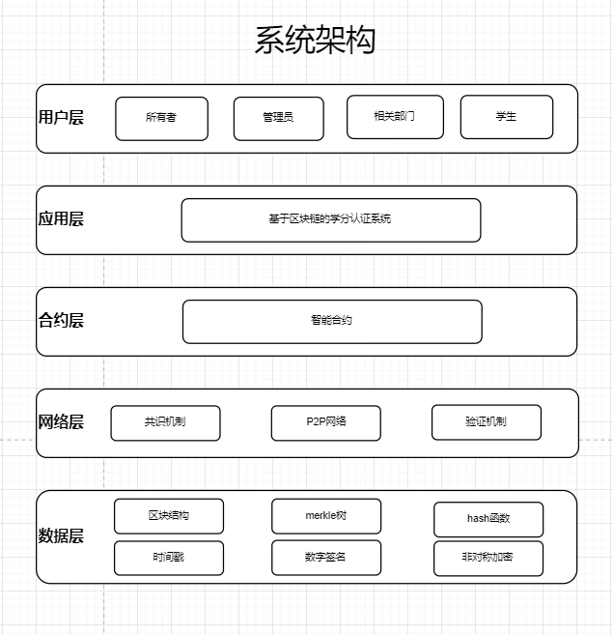

# 系统实现与测试

## 系统采用的关键技术

[以太坊，智能合约，web3js]

## 关键程序流程

1.合约部署

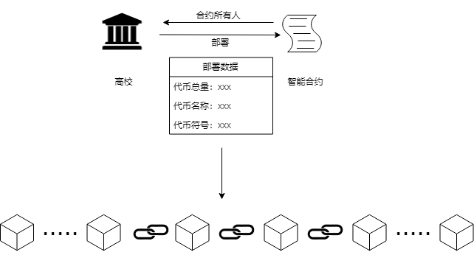

2. 授权

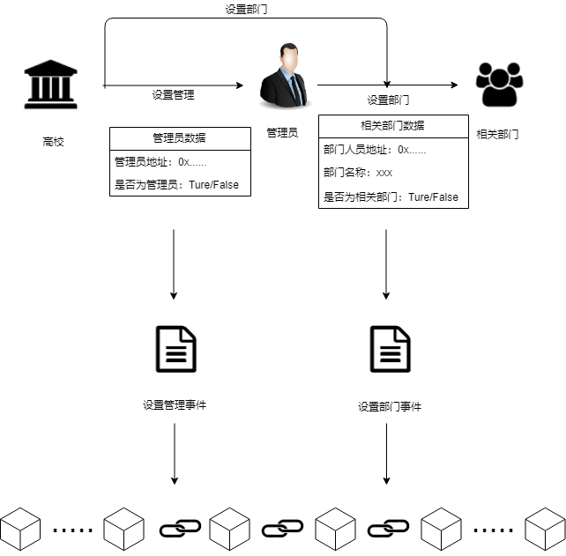

3.添加删除学分

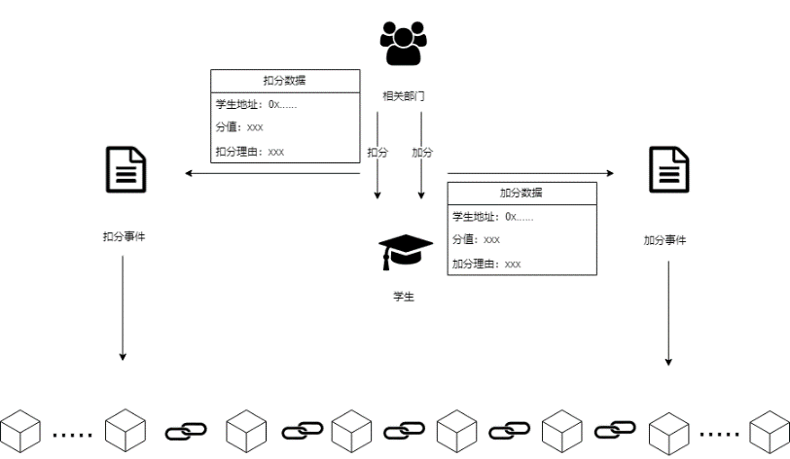

## 关键代码分析

|  |  |
| --- | --- |
| 程序名称 | *代币转账* |
| 功能描述 | *转账代币的时候设置权限，只有合约所有者、管理员或者相关部门才能转账*  *转账之后，将转账操作记录到合约的时间Transfer中。数据为（代币发送方，代币接收方，代币数值，发送原因）* |
| 代码块 | *function _transfer(address sender, address recipient, uint256 amount, string memory reason) internal virtual {*  *require(sender != address(0), "ERC20: transfer from the zero address");*  *require(*  *departments[sender].departmentTF == true ||*  *administrators[sender] == true ||*  *_owner == sender,*  *"ERC20: 非相关部门，您没有权限转账");*  *require(recipient != address(0), "ERC20: transfer to the zero address");*  *_beforeTokenTransfer(sender, recipient, amount);*  *_balances[sender] = _balances[sender].sub(amount, "ERC20: 转账金额超过余额");*  *_balances[recipient] = _balances[recipient].add(amount);*  *emit Transfer(sender, recipient, amount, reason);*  *}* |
| 1.防止学生将代币转发给其他人，因为代币的多少决定着学生学分的高低。  2.进行转代币账的操作会被记录到合约的Transfer事件当中。后续可以通过事件进行溯源，滥用权限进行转账加分操作很容易被发现。 | |

|  |  |
| --- | --- |
| 程序名称 | *代币销毁* |
| 功能描述 | *销毁代币的时候设置权限，只有合约所有者、管理员或者相关部门才能销毁*  *销毁之后，将销毁操作记录到合约的时间Burn中。数据为（方法的调用人、销毁代币的账户、销毁数额、销毁原因）* |
| 代码块 | *function _burn(address sender,address account, uint256 amount,string memory reason) internal virtual {*  *require(*  *departments[sender].departmentTF == true ||*  *administrators[sender] == true ||*  *_owner == sender,*  *"ERC20: 非相关部门，您没有权限销毁");*  *require(account != address(0), "ERC20: burn from the zero address");*  *_beforeTokenTransfer(account, address(0), amount);*  *_balances[account] = _balances[account].sub(amount, "ERC20: 销毁金额超过余额");*  *_totalSupply = _totalSupply.sub(amount);*  *emit Burn(sender,account, amount,reason);*  *}* |
| 1.只有合约所有者、管理员、相关部门才能销毁代币，因为代币的多少决定着学生学分的高低。  2.进行代币销毁的操作会被记录到合约的Burn事件当中。后续可以通过事件进行溯源，滥用权限进行销毁扣分操作很容易被发现。 | |

|  |  |
| --- | --- |
| 程序名称 | *代币增发* |
| 功能描述 | *增发代币的时候设置权限，只有合约所有者或者管理员才能增发代币*  *增发之后，将增发操作记录到合约的时间Add中。数据为（空账户地址、增发代币的账户、增发数额、增发原因）* |
| 代码块 | *function addTotalSupply(uint256 amount) public returns(bool){*  *require(*  *administrators[_msgSender()] == true ||*  *_owner == _msgSender(),*  *"ERC20: 非管理员，您没有权利增加代币");*  *_mint(_msgSender(),amount);*  *return true;*  *}*  *function _mint(address account, uint256 amount) internal virtual {*  *require(account != address(0), "ERC20: mint to the zero address");*  *_beforeTokenTransfer(address(0), account, amount);*  *_totalSupply = _totalSupply.add(amount);*  *_balances[account] = _balances[account].add(amount);*  *emit Add(address(0), account, amount,"增加代币");*  *}* |
| 1.只有合约所有者、管理员才能进行增发代币。因为新发行的那部分代币会存入发行人的账户中。  2.进行代币增发的操作会被记录到合约的Add事件当中。后续可以通过事件进行溯源，可以知道是哪个账户发行了代币。 | |

## 接口测试用例

|  |  |  |  |
| --- | --- | --- | --- |
| 接口A  transfer的函数原型 | function transfer(address recipient, uint256 amount, string memory reason) external returns (bool); | | |
| 输入/动作 | | 期望的输出/相应 | 实际情况 |
| 典型值  {  "address recipient": "0x206e7B4702Df5382f502F0114Ce6c79b40AEfdAD",  "uint256 amount": {  "_hex": "0x0a"  },  "string reason": "xxx"  } | | True | True |
| 边界值  {  "address recipient": " 0x6d5af3704f8F03B0fB9BF6a5A96a725f29657866",  "uint256 amount": {  "_hex": "0x0"  },  "string reason": "xxx"  }或  {  "address recipient": " 0x6d5af3704f8F03B0fB9BF6a5A96a725f29657866",  "uint256 amount": {  "_hex": "<账户代币余额>"  },  "string reason": "xxx"  } | | True | True |
| 异常值1  {  "address recipient": " 0x0000000000000000000000000000000000000000",  "uint256 amount": {  "_hex": "0x01"  },  "string reason": "xxx"  } | | Error：接收者不能是零账户地址 | Reason provided by the contract: "ERC20: transfer to the zero address". |
| 异常值2  {  "address recipient": "0x206e7B4702Df5382f502F0114Ce6c79b40AEfdAD ",  "uint256 amount": {  "_hex": "0.1"  },  "string reason": xxx"  } | | Error：类型异常 | Error: invalid number value (arg="", coderType="uint256", value="0.1", version=4.0.47) |
| 异常值3：  {  "address recipient": "0x206e7B4702Df5382f502F0114Ce6c79b40AEfdAD",  "uint256 amount": {  "_hex": "0xc8"(注：超过账户代币余额)  },  "string reason": "0"  } | | VM error: revert  "ERC20: 转账金额超过余额". | VM error: revert  "ERC20: 转账金额超过余额". |
| 接口B  burn的函数原型 | function burn(address account, uint256 amount,string memory reason) external returns(bool); | | |
| 输入/动作 | | 期望的输出/相应 | 实际情况 |
| 典型值  {  "address account": " 0x6d5af3704f8F03B0fB9BF6a5A96a725f29657866",  "uint256 amount": {  "_hex": "0x01"  },  "string reason": "xxx"  } | | True | True |
| 边界值  {  "address account": " 0x6d5af3704f8F03B0fB9BF6a5A96a725f29657866",  "uint256 amount": {  "_hex": "0x0"  },  "string reason": "xxx"  }或  {  "address account": " 0x6d5af3704f8F03B0fB9BF6a5A96a725f29657866",  "uint256 amount": {  "_hex": "<账户代币余额>"  },  "string reason": "xxx"  } | | True | True |
| 异常值1  {  "address account": " 0x6d5af3704f8F03B0fB9BF6a5A96a725f29657866",  "uint256 amount": {  "_hex": <数值超过账户代币余额>  },  "string reason": "xxx"  } | | VM error: revert  "ERC20: 销毁金额超过余额". | VM error: revert  "ERC20: 销毁金额超过余额". |
| 异常值2  {  "address account": " 0x0000000000000000000000000000000000000000",  "uint256 amount": {  "_hex": "0x01"  },  "string reason": "xxx"  } | | 被销毁代币的地址不能是零账户地址 | Reason provided by the contract: "ERC20: burn from the zero address". |
| 异常值3  {  "address recipient": "0x206e7B4702Df5382f502F0114Ce6c79b40AEfdAD",  "uint256 amount": {  "_hex": "0.1"  },  "string reason": "xxx"  } | | Error：类型异常 | Error: invalid number value (arg="", coderType="uint256", value="0.1", version=4.0.47) |

## 用户界面测试的检查表

|  |  |
| --- | --- |
| 检查项 | 测试人员的类别及其评价 |
| 窗口切换、移动、改变大小时正常吗？ | 正常 |
| 各种界面元素的文字正确吗？（如标题、提示等） | 正确 |
| 各种界面元素的状态正确吗？（如有效、无效、选中等状态） | 正确 |
| 各种界面元素支持键盘操作吗？ | 支持 |
| 各种界面元素支持鼠标操作吗？ | 支持 |
| 对话框中的缺省焦点正确吗？ | 正确 |
| 数据项能正确回显吗？ | 可以 |
| 对于常用的功能，用户能否不必阅读手册就能使用？ | 能 |
| 执行有风险的操作时，有“确认”、“放弃”等提示吗？ | 有 |
| 操作顺序合理吗？ | 合理 |
| 有联机帮助吗？ | 有帮助 |
| 各种界面元素的布局合理吗？美观吗？ | 合理 美观 |
| 各种界面元素的颜色协调吗？ | 协调 |
| 各种界面元素的形状美观吗？ | 美观 |
| 字体美观吗？ | 美观 |
| 图标直观吗？ | 直观 |
|  |  |
| … |  |

# 系统界面及操作

## 系统访问与登录

* **通过网址直接访问**

在地址栏键入访问地址http://127.0.0.1:8080/erc20.html并回车，浏览器中会出现系统登录页面。

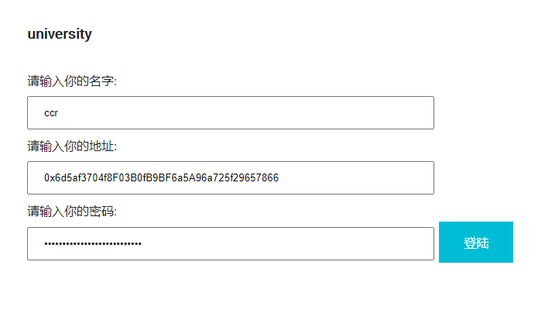

## 用户注册

用户注册步骤如下：

* 打开用户注册对话框

打开系统登录页面，点击“注册”按钮，弹出“用户注册”对话框。

* 提交注册流程

输入用户信息，点击“注册”后，提示用户注册流程启动。

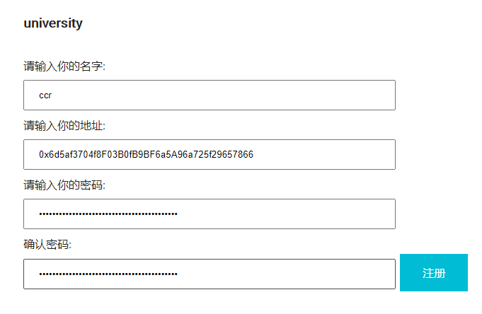

## 设置管理员

**设置系统的管理员**

1.将账户地址添加到地址栏文本框中。

2.在是否为管理员中填入true，其可获得管理员权限；在是否为管理员中填入false，取消其管理员权限，

* 点击设置管理员按钮，

即可设置管理员信息

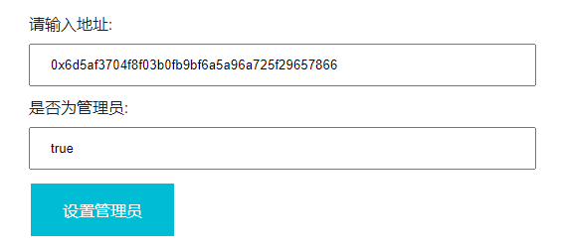

## 设置相关部门

**设置系统的相关部门**

1. 将账户地址添加到地址栏文本框中。
2. 将部门名称添加到名称的文本框中
3. 在是否为**相关部门**中填入true，其可获得**相关部门**权限；在是否为**相关部门**中填入false，取消其**相关部门**权限，

* 点击设置**相关部门**按钮，

即可设置**相关部门**信息

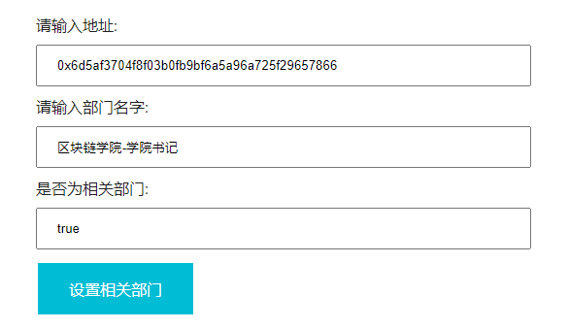

## 添加学分

**为学生添加学分**

1.将账户地址添加到地址栏文本框中。

2.将加分数值添加到加分数值的文本框中

3.将加分原因添加到加分原因的文本框中

* 点击设置**加分**按钮，

即可**为学生添加学分**

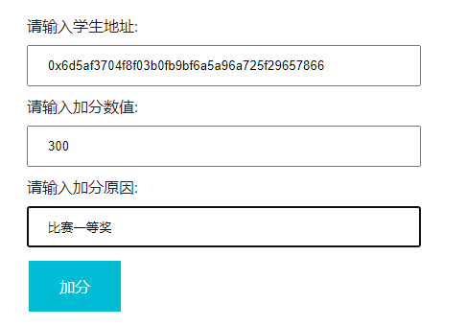

## 扣除学分

**扣除学生学分**

1.将账户地址添加到地址栏文本框中。

2.将扣分数值添加到扣分数值的文本框中

3.将扣分原因添加到扣分原因的文本框中

* 点击设置扣**分**按钮，

即可**扣除学生学分**

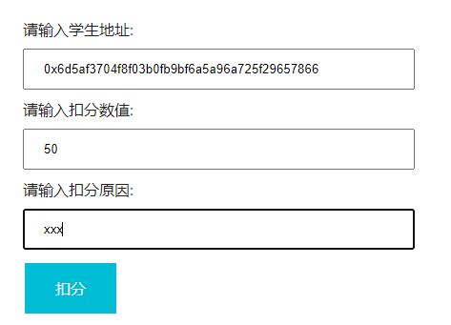

## 查询加分记录

* 点击查询加分记录按钮，

即可获取学分添加记录

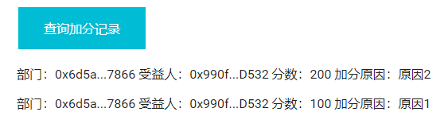

## 查询扣分记录

* 点击查询扣分记录按钮，

即可获取学分扣除记录

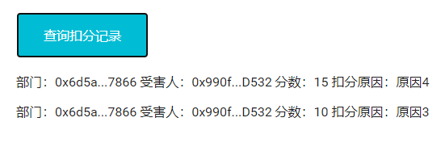

## 查询发行代币记录

* 点击查询增发代币记录按钮，

即可获取代币增发记录

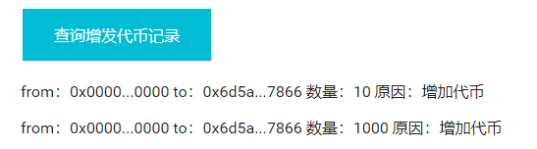

## 查询学分

**查询指定账户的学分**

将账户地址添加到地址栏文本框中。

* 点击查询**加分**按钮

即可**查询指定账户的学分**

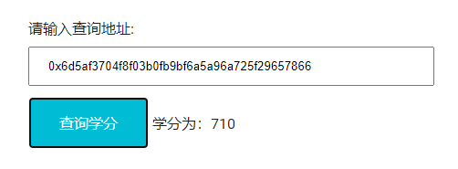

## 查询相关部门

**查询指定账户是否为相关部门**

将账户地址添加到地址栏文本框中。

* 点击查询相关部门按钮

即可**查询指定账户是否为相关部门**

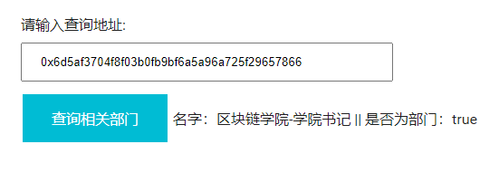

## 查询管理员

**查询指定账户是否为管理员**

将账户地址添加到地址栏文本框中。

* 点击查询管理员按钮

即可**查询指定账户是否为管理员**

